Управление образования ЗАТО Северск
Муниципальное автономное общеобразовательное учреждение
«Средняя общеобразовательная школа № 76»

Письма памяти
(письма нашей прабабушки)
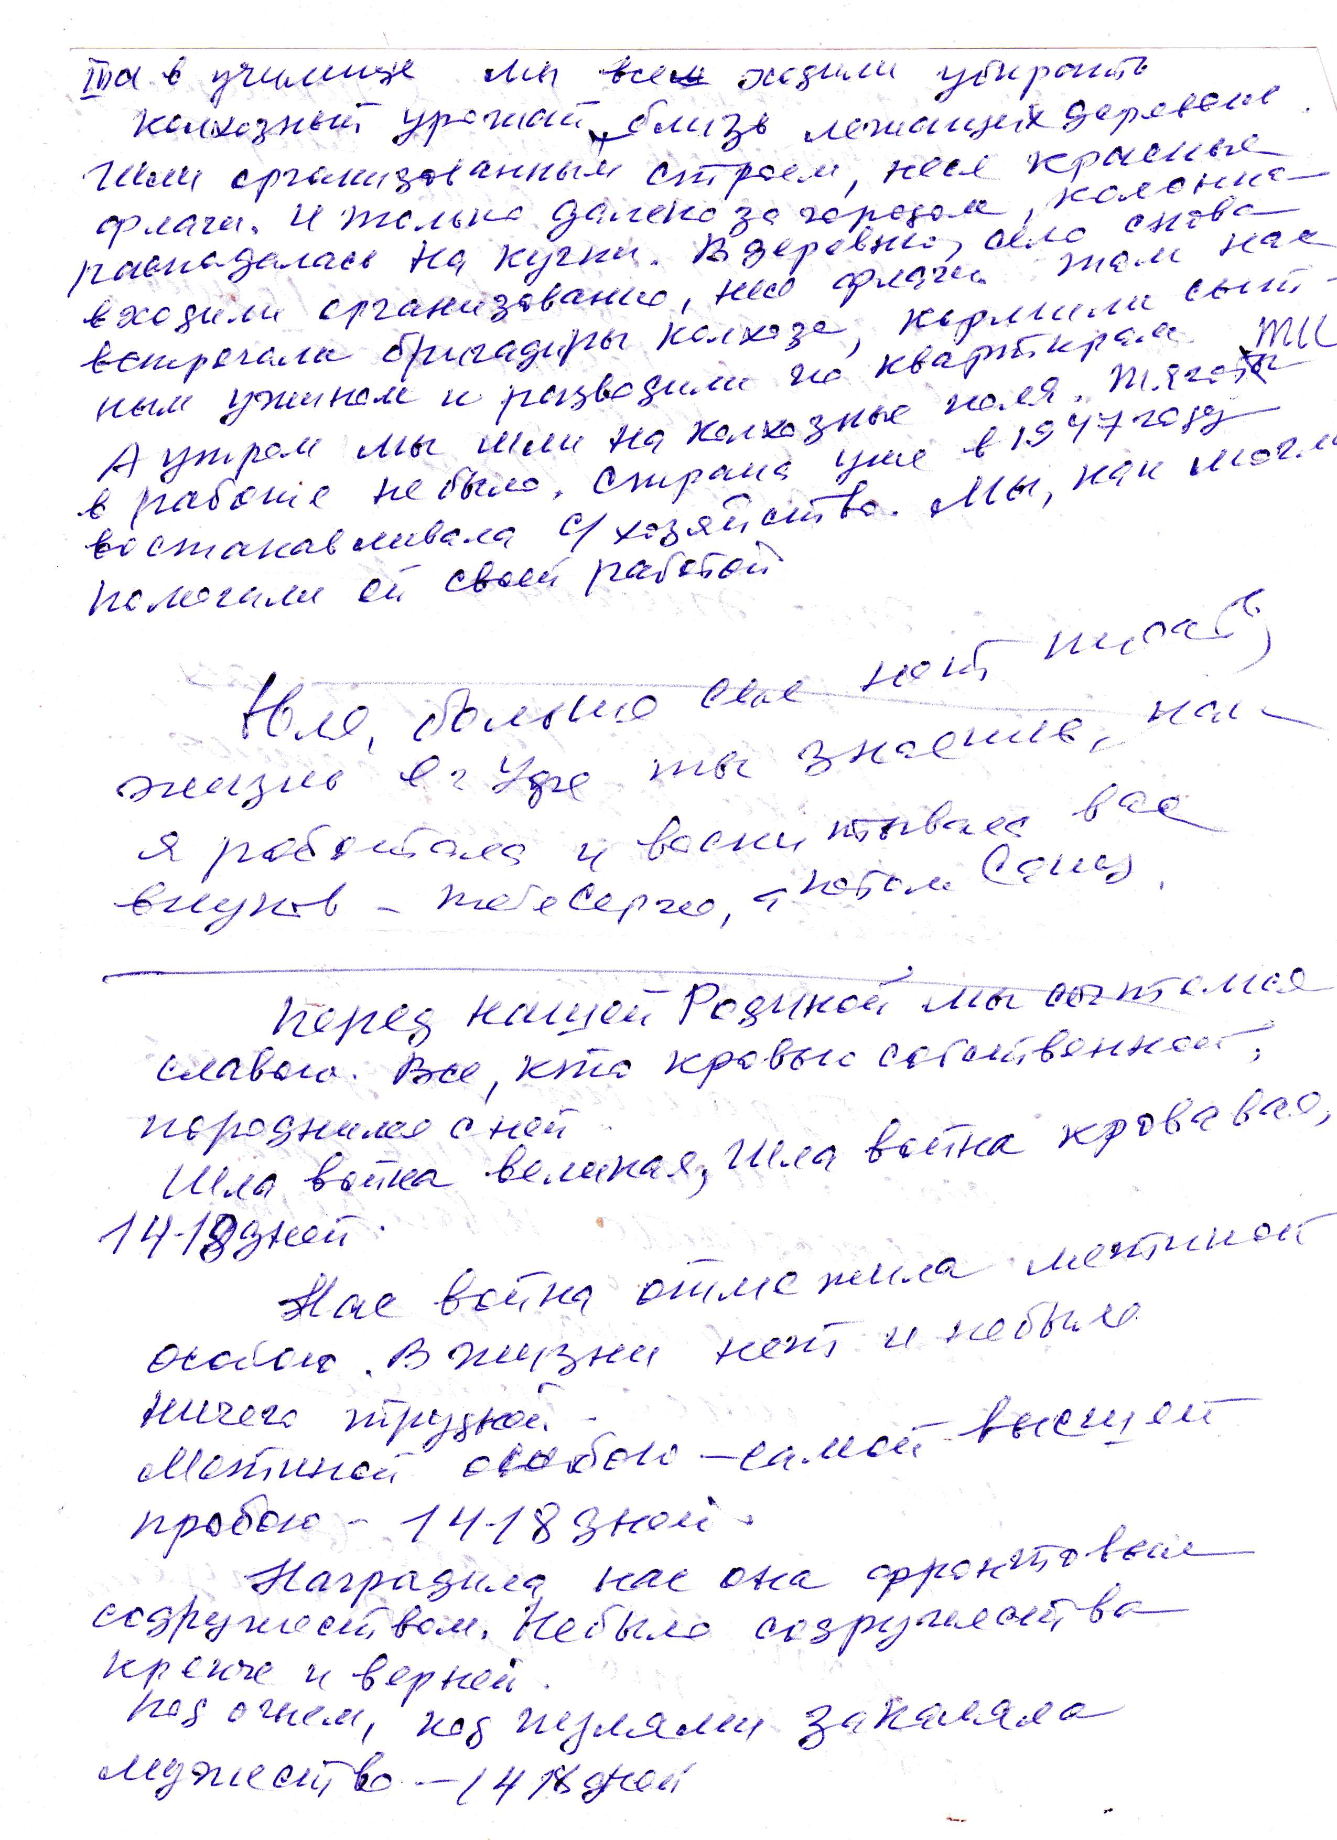
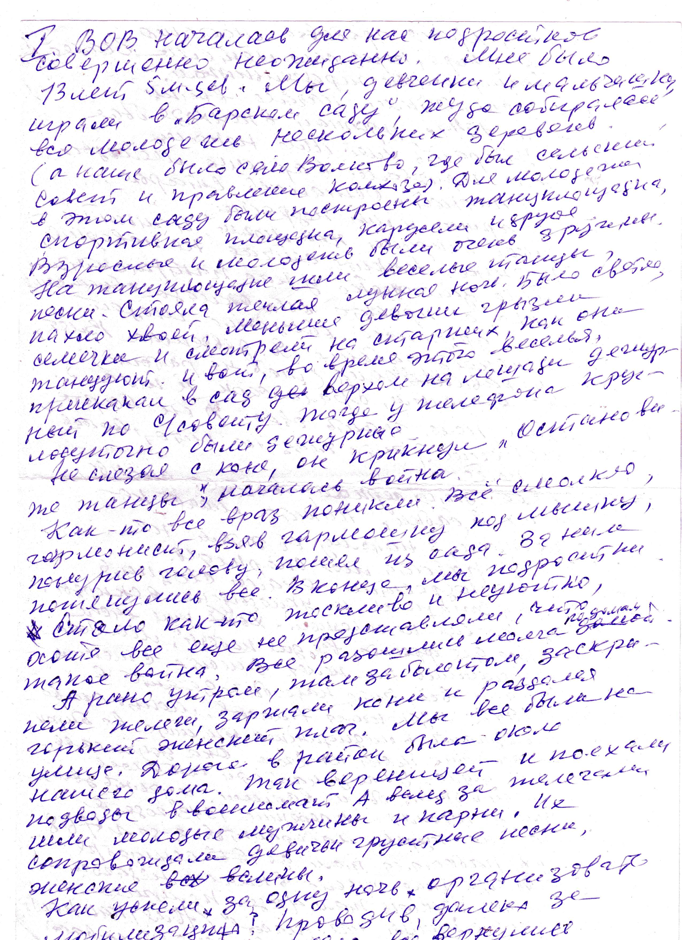

Выполнили: Ткачев Павел, 10а класс, Звягинцев Максим, 6а класс МАОУ СОШ № 76
Руководитель – Ткачева Юлия Геннадиевна, руководитель музея МАОУ СОШ № 76 ЗАТО Северск, 636070, г. Северск, ул. Парковая 2а, МАОУ СОШ № 76, р.т.547589, schola76@mail.ru

Северск
2013
Введение.

Одна из самых трудных исторических проблем — это история повседневности. Здесь исследователям прошлого немало помогает изучение быта. Быт — это не только дома и обстановка, пища и одежда, а и будничная жизнь людей, в которой находят свои конкретные проявления общественные отношения, взгляды, представления, нормы и стиль поведения. В быту — за исключением моментов переломных — почти отсутствует событийная сторона. Но зато быт — это живая река истории, проявление ее неизменности.

Работа посвящена исследованию истории рода. Актуальность исследования заключается в том, что результатом большого числа переломных моментов в истории России стала потеря связи с близкими, а, следовательно, люди не помнят своих корней, родственников, живших в недалеком прошлом.
Цель данного исследования: показать жизнь и быт людей на примере писем.

Каждый человек рождается, растет, стареет, умирает, но, проживая жизнь, оставляет после себя след. Продолжение каждого из нас - это дети. Дети – самое дорогое, что есть в жизни. У детей рождаются свои дети, у тех – свои. И если человек даже не совершил никаких открытий, просто достойно прожил свою жизнь, он заслуживает того, чтобы о нем помнили его дети, внуки, правнуки.
Наша страна пережила очень много переломных моментов в истории: гражданские войны, Первая и Вторая мировые войны, образование и распад СССР. Но результатами этих событий стали не только экономические и политические потрясения, но и потрясения для каждого человека в отдельности. Это и потеря близких людей, и лишение жилища, и многое
другое. Как результат - люди не помнят своих корней, родственников, живших в недалёком прошлом. Нашим предкам мы обязаны своей жизнью.
Мы должны знать и хранить свою историю. Поэтому сейчас, с переходом общества в постиндустриальную эпоху, когда стремительное развитие получают развитие компьютерных технологий и промышленность, эта работа особенно актуальна. Нам, как представителям большой семьи, стало интересно, как жили другие наши родственники, наши предки. Поэтому данная работа актуальна не только для всего общества, но и для конкретного человека, в том числе, и нас.
Велика и практическая значимость данной работы. Во-первых, она послужит мотивирующим фактором для других учеников, как нашей школы, так и других школ, для создания своей родословной, а, как следствие, недостающий кусочек истории еще одного рода будет восстановлен.

Для достижения этой цели были поставлены следующие задачи:
1. Изучить корни рода.
2. Обрисовать историю своих предков.
3. Узнать о личном вкладе представителей наш его рода в историю нашей страны.
4. Показать их жизненный путь.
Мы можем выполнить поставленные задачи, следовательно, тема работы реализуема.
В ходе работы применялись методы: анализ информации, наблюдение, переписка, собеседование.
Объект моего исследования – род. Предмет исследования – представители рода.

* * *

Все болезни "хороши". Но остаться слепой - это уже говорит о том, что ты стал инвалидом по-настоящему. Лишен всего: чтения книг, общения с природой, с дорогими сердцу вещами, а самое главное - не видишь своих родных в лицо.
Я вот своим врачам в журнале написала:
С надеждой я гляжу на белые халаты,
Хотя в лицо не вижу никого: Ослепла, а ведь видела когда-то,

Но верю вам, и больше ничего...
Боль не проходит.
С возрастом не споря,
В груди свою тревогу я ношу. Избавьте же от слепоты и горя,
Ну, помогите! Очень вас прошу.
Но когда обратилась, было уже поздно: мой хрусталик растворился. Как пишу письма, один Бог знает...
В этом году был опять поднят вопрос в газете "Вы чье, старичье?" И тут же ответ: "Наше!" Значит, у государства шевельнулась струнка совести к старому поколению. Даже пенсии добавили. Мне добавили 110 рублей. Спасибо и за это.

27 августа 2010 г.
Рассказать бы можно многое, но писать очень трудно. Да и рассказы не очень интересные, просто жизненные истории.
Например, помню первый день войны. Это была ночь на 22 июня. В Волкове, где мы жили, был барский дом. Там до революции жил барин Волков, в честь этого барина и было названо село. Волково стоит на горе, а гора спускается к речушке Багышла, в которой мы все купались. Купалась, кстати, в ней вместе с нами и твоя мать Лида.
Гора тоже называлась Барской. Вот вниз под гору, недалеко от барского дома, для молодежи была построена танцплощадка. Место сказочно красивое. Кругом хвойные и липовые деревья, зеленая поляна, наклонно уходящая к реке. На эту танцплощадку собиралась молодежь со всех деревень, которые располагались в округе трех-четырех километров. Песни, музыка, смех, лузганье семечек (а это были подсолнечные семечки, жарили их и завязывали в носовые платочки). Тишина в природе, ярко светит луна - такая красота! Описать трудно... А мы, еще маленькие, лет по двенадцать-тринадцать, тоже тут, со всеми. И танцевали вместе. Нас никто не гнал.
И вот в эту красотищу и веселье въезжает верховой (человек, дежуривший в сельском совете ночью) и громко кричит: "Кончайте веселье, началась война!" Сначала этому известию никто не придал значения, но когда до всех дошел смысл, все как-то сразу потухло, поникло. Замолчала гармошка, затихли смех, разговоры. Все как одеревенели, вникая в смысл сказанных слов. Даже как будто потускнела красавица-луна. Гурьбой, молча все побрели к выходу из сада. Тихо разошлись, каждый в свою сторону. Дома шепотом обсуждали эту новость. А утром, еще солнце не взошло, у сельсовета стали собираться новобранцы. Повестки о призыве на войну развезли ночью, тихо, без паники.
Дорога в район Бедеевой Поляны шла около нашего дома. Едут подводы с мешочками еды, а за ними - парни, молодые мужчины. Девушки, провожавшие ребят, шли тихо, печальные. Потом девушки запели песню "Вы не вейтесь, русые кудри, над моею буйной головой..." Тут уже женщины не вытерпели, заплакали как-то особенно горько, но тихо.
Мы всей своей семьей стояли у палисадника, к нам подошел один парень, Будаков, стал прощаться. Всех перецеловал, в том числе и меня. А я еще тогда была подростком двенадцати лет. Мне было неловко, что парень и меня поцеловал.
Проводили мы первую партию новобранцев, а чуть позже над нашим домом пролетели три самолета. Самолетов тогда было мало, и нам это было в диковинку. Вот так потом и стали почти каждый день провожать наших парней в неизвестность. С этих дней кончилось наше детство. Потом, через много лет, нас станут называть детьми войны.
Мы бегали в школу, помогали дома. Как-то сразу стали строже к себе, мало стали смеяться, чувствовали, что произошло что-то страшное. С этих горьких дней и началась наша взрослая жизнь.
16 апреля 2008 г.
Я пока жива. Здоровьем хвастаться не приходится. Слепну. В больнице на улучшение здоровья не надеются. Лечиться дорого, почти вся пенсия уходит на лекарства. Вот прямо по ходу письма надвигаются слова: 92
Наши бедные старушки, сидят, корочки грызут.
Денег нет, лекарства надо, а без денег не дают.
Раздавали соцпакеты и хвалились - хоть куда!
А на деле оказалось - это просто ерунда.
Старичок ползет к аптеке, в кулаке рецепт зажал,
За лекарство в пузыречке он полпенсии отдал.
Но лекарства покупаем, их бесплатно не дадут.
Вот поэтому старушки сидят, корочки грызут.
Смешно и грустно. В больницу стариков теперь не кладут. Придешь в поликлинику к участковому, он даже давление не меряет. Только спросит: какое вам лекарство выписать? Так и тянемся.
Дома пока всё в норме. Погода жаркая, неделю стояла жара +25-30 градусов, ожидается резкое понижение температуры до минус 1 градуса.
Всего доброго вам. Прабабушка Катя.

22 июня 2008 г.
22 июня ровно в четыре часа
Киев бомбили, нам объявили,
Что началася война..."
"Утром рано, на рассвете,
Когда мирно спали дети,
Гитлер дал войскам приказ
И послал солдат немецких
Против всех людей советских,
Это значит - против нас.
Здравствуйте, все мои родные, перечислять не буду. Каждая буква слова дается с трудом. Совсем не вижу. Простите меня за ошибки, пропуски и т.д., стараюсь, но ничего не получается.
Рая, гляжу на твое фото, когда ты вернулась из церкви в праздник Святой Троицы. Какая же ты прекрасная на этом снимке! Какая одухотворенность лица, спокойствие, доброта во взгляде, даже молодость в твоей позе. Вот что делает она, церковь! Видно, что ты вернулась из церкви с умиротворенной душой. Ходи в церковь, верь в Бога, раз того твоя душа просит. Ведь каждый человек верит в Бога, только об этом, кроме него, никто не знает. В душе и я верую. В детстве мало, но всё же говорила нам о Боге наша мама. А детское остаётся где-то глубоко в душе, и его уже оттуда никак не вытащишь. Я вот только священников не всех люблю: за их богатство и неуважение к людям. Они больше любят людей богатых, а не бедных. Люди же любят Бога не за деньги и богатство, а просто оттого, что он - Бог и в любую минуту готов помочь тебе во всем.
Ко мне вот недавно постучалась незнакомая женщина и передала отпечатанный на хорошей бумаге текст:
"Отец Небесный, прости меня во имя Иисуса Христа. Я верю, что ты воскресил Иисуса Христа из мертвых и посадил рядом с собой на небесах. Сын Божий, Иисус Христос, отныне и навсегда ты - мой Господь.
Прошу тебя: спаси меня и войди в мое сердце. Благодарю тебя, что ты пострадал и умер за все мои грехи. Дух Святой, сохрани меня на Божьем пути и наполни собой. Благодарю тебя за спасение и вечную жизнь. Пожалуйста, пребудь всегда со мной. Аминь".
Кто эта женщина и что ей от меня было надо, не знаю. Она велела читать это и просить Господа, чтобы он дал мне здоровья. Как всё это расценить, не знаю...

* * *
Паша и Максим, вы спрашивали о моих медалях.
Их я получила в результате своей работы. Еще в 1943-м, военном году у меня не было возможности учиться дальше, просто не во что было одеваться, кормиться. У меня еще не было паспорта, мы переехали жить в пригород, в Черниковку, где находился военный завод под номером 768.
Жили в бараке. Мы с мамой в декабре в лаптях ходили за восемьдесят пять километров за паспортом в районный поселок Бедеева Поляна, что находился тогда в Покровском районе. Шли зимой, в мороз, ночью. Было страшно, боялись волков. По дороге зашли переночевать в деревню Казино, где работала учителем сестра Полина. Пришли ночью. Она с еще одной учительницей жила при школе в маленькой спаленке, а в другой, большой комнате, был класс.
Как сейчас помню: голодные, замерзшие, думали, что она нас чем-то покормит, а они сами голодные. На печке переночевали и затемно снова пошли в Бедееву Поляну. К вечеру получили мой паспорт. На обратном пути в Уфу ночевали в поселке Дубровка, где я и Таисия родились. Там у нас был свой дом, построенный отцом и матерью. Когда переехали в село Волково, он был продан. Ночевали у соседки, спали тоже на печи. Добрались до своего барака, где отец и мать жили только зимой, а весной они уезжали садить огород в село Волково. Мне оставляли Васю и Мишу. Васе шел шестой год, а Мише - четвертый. Я уже работала на заводе. Сначала училась на курсах лаборантов, а после сдачи экзаменов меня оставили работать в центральной лаборатории. Потом перевели в цех № 6 этого завода, где я и проработала до сентября 1947 года. Вот за эти военные годы была дана первая медаль, где было написано: "За доблестный и самоотверженный труд в Великой Отечественной войне 1941- 1945 гг." Медаль не сохранилась, поэтому её на груди нет, но удостоверение к этой медали у меня на руках.
Потом были медали "50 лет Победы в Великой Отечественной войне 1941-1945 гг.", "60 лет Победы в Великой Отечественной войне 1941-1945 гг.", "65 лет Победы в Великой Отечественной войне 1941-1945 гг." Это за военные
годы. И еще много медалей и грамот за учительский труд, в том числе: Почетная грамота за безупречную работу в связи с 50-летием Октябрьской социалистической революции (1967 г.); звание "Отличник народного просвещения" (1975 г.) с вручением знака; Почетная грамота "Зауспехи в обучении и коммунистическом воспитании подрастающего поколения" в связи с 50-летием со дня рождения; медаль "За долголетний, добросовестный труд" от имени Президиума Верховного Совета СССР; медаль "Ветеран труда" (1989 г.); удостоверение "Ветеран Великой Отечественной войны" (2005 г.) и другие.
Многое затерялось.
А в личной жизни я счастливой не была...

16 июня 2009 г.
Раиса, [1] ты пишешь, что День Победы с годами чувствуешь всё острее и больнее. Да, это так. С годами эти чувства обостряются. И очень тяжело переживаются, когда видишь и слышишь, как действительность искажается. Забывают этот праздник и даже не празднуют. В этом году у нас и парада не было, как бывало когда-то. Пустынные улицы: ни людей, ни праздника. Душа плачет...
Всё это исходит непонятно откуда. Как будто кто-то невидимый командует этим. Я в этот праздник тоже плачу и чувствую себя такой одинокой, как будто бы совсем на свете одна. А ведь мы, малолетки, с самого начала войны вместе со взрослыми остро переживали это горе. Откуда брался тот детский патриотизм, которым мы выражали свое отношение к общей беде? Вот если бы рассказать кому-то не поверили бы.
Мой пример. Конец лета - начало осени 1941 г. На полях в это время вырос, вызрел небывалый урожай. А убирать некому. Мать на работе. Я убралась дома, подражая взрослым, взяла серп, повесила его на плечо и пошла жать овес около кладбища, там, где схоронен отец. Овес высокий, золотистый. Жарко. А я всё жну, жну. Вяжу снопы, ставлю в бабки. И никто, ни одна душа об этом не знает. Так я выходила каждый день, жала, пока не выжала много.
Откуда этот крик души, да еще детской, что надо что-то сделать, как-то помочь всем в этой беде?! А теперь что? Расскажи об этом, рассмеются и назовут ненормальной. А так, наверное, делал каждый, кто эту боль страны чувствовал своим сердцем.
А национальная рознь? У нас даже появились чингис- хановские образования. Вот если бы хоть раз встретиться, как много я бы тебе рассказала. Писать об этом нельзя. Поэтому я снова просматриваю книги "Чингисхан", "Батый" Василия Яна, "Звезды над Самаркандом" Сергея Бородина. Я их читала и раньше, но как-то без особого внимания, а теперь (через двое очков) по два-три предложения со страницы, все глубже вникаю и вижу, откуда берется эта ненависть к русским. Еще книга "Русь и Орда" Александра Широкорада. Так хочется знать всё больше и больше об истории нашей Руси! А советской стране я верна всем сердцем...
Поэтому, читая твои книги, с особым вниманием вчитываюсь в изложенную в твоих стихах боль, которую чувствуешь и ты, а ведь ты в то время была еще маленькой. Пиши, Раиса, пиши. Оставь потомкам все, что было хорошего у нас...

* * *
Мне остается жить мало, а так хочется, чтобы дети всё это знали. Но они уже видят другую жизнь, живут по другим законам. Только милые мои внуки, которых я очень люблю, иногда спросят: а чем ты, бабушка, живешь, чем тебе помочь? Хотя сами изо всех сил стараются, чтобы выжить в это трудное время. Не хвалюсь, но они меня понимают и любят. Саша 8 Марта поздравил меня такими словами:

С тобою так уютно и спокойно,
Заботливая бабушка моя,
И все дела куда-то отступают,
И кажется, что снова в детстве я.
Я знаю точно - никого добрее
И ласковее в целом мире нет,
Так важно мне, чтоб доброй и здоровой
Ты оставалась много-много лет.
А Сергей и Юля... С ними мне очень хорошо, но им всегда не хватает времени, чтобы долго-долго поговорить со мной.
Раиса, помнишь, я писала тебе, что Юля тоже занимается нашей родословной, готовит материал "История одной семьи".
Отец с матерью вырастили нас, восьмерых детей. Анка умерла на двадцать первом году. Иван имел высшее образование. Полина - учитель. Таисия была награждена орденом Трудового Красного Знамени. Я - отличник народного образования. Тамара награждена медалью "За поднятие целины". Вася - отличник-оператор нефти и газа. Миша имеет орден Трудовой Славы III степени.
Раиса, твои стихи берут своим содержанием за самое сердце. Стихотворение "Ситуация..." ты как будто писала с нашей уфимской действительности: точь-в-точь такое же происходит и у нас. Спасибо еще раз за твои стихи и книги.
24 апреля 2010 г.
Здравствуйте, дорогие севастопольцы!
Примите самые искренние поздравления с всенародным праздником - Днем Победы!

Прошли годы, десятилетия, но в нашей памяти этот праздник навсегда останется главным и величайшим по своему трагизму событием XX века.
Тем, кто пережил эти тяжелые, жестокие 1418 дней войны, не нужно доказывать, что это такое. А ведь иногда по телевидению этот праздник извращают так, что в душе закипают боль и обида.
Разве могут люди, не испытавшие всех ужасов тех дней, что-то правдиво знать об этом? Они не лежали под пулями, под бомбежками, под танками. Их живыми не засыпала земля. Так как же у них открывается рот рассказывать неправду?.. А ведь это по телевидению слушают и дети. В их сознании формируется неправильный образ завоевания Победы советским народом.
...Только что позвонила моя Наташа. Она была в городе Томске на железнодорожном вокзале. Там на большом табло показали нашу семейную фотографию: "Большая семья", где все мы с мамой. Юля её посылала в Интернет, на конкурс.[2]

12 мая 2010 г.
Здравствуйте, милые! Писать много не могу. Рада за всех вас, ведь вы - моя самая близкая родня, потомки моего старшего брата Ивана. Если бы он был жив, как бы радовался, что у него такие дети, внуки, правнуки. Вечная ему память, старому большевику. Я его часто вспоминаю. Помню его, когда он еще был подростком и как кормил меня супом из голубей. Сварили они с другом этот суп на таганке, сами есть не стали, накормили меня. Я-то ведь на семь лет была его моложе. Наелась - и хорошо. Дома, видно, никого не было, раз они варили сами. Вот так часто и вспоминаю всю свою семью. Дело-то идет к концу жизни.
Праздник Победы ждала очень. Пришли поздравления от президента России, президента Башкирии. Из школы принесли большую розу и медаль.

27 ноября 2010 г.
Всё хочу вам, дорогие правнуки, рассказать о годах войны, но старость уже затормаживает воспоминания.
В начале войны мне было тринадцать с половиной лет. Жили неплохо, хотя семья была большая. О начале войны я тебе писала. Потом была учеба. Мы, школьники, тоже посылали посылки на фронт. Собирали по селу тарелки, шерсть, сами шили кисеты, клали туда махорку и отправляли эти немудреные посылочки. Помню, когда фашисты повесили Зою Космодемьянскую, вышла публикация в газете "Правда". Очень хорошо знала автора этой статьи, а сейчас позорно забыла. Статья называлась "Таня"[3]. Начиналась она так: "Это было в деревне Петрищево. Немцы поймали партизанку..." и т.д.
Так вот, всю эту статью мне в школе поручили выучить наизусть, а потом мы ходили в деревни, и в клубах я её рассказывала людям. Помню, пришли в деревню Христолюбово, за три километра от нашей деревни Волково. Клуб нетопленый, холодно. Я в ситцевом платье стояла на сцене и рассказывала собравшимся людям заученную наизусть статью. Не все ведь выписывали газеты. Так доходила народу правда о зверствах фашистов.
Окончила седьмой класс. Нас с Таисией мама повела пешком в город Бирск поступать в медицинский техникум учиться на фельдшеров. Мы с сестрой сдали вступительные экзамены, и нас зачислили на учебу.
Проучились полмесяца, и нас послали в колхоз помогать убирать овощи. Было холодно и сыро, осень выдалась ненастная. Были там целый месяц. Возвращались из колхоза в Бирск в октябре, шли ночью под проливным дождем, по колено в грязи. Ночевали в каком-то доме. На следующий день пришли в холодное общежитие, получили полусухое постельное белье. А есть было нечего. В колхозе, на уборке, варили для нас картошку, а тут уже были предоставлены сами себе.
В медучилище не было столовой. Студенты, в основном бирские, ходили домой: там мать хоть чем-то накормит, а мы с Таисией голодали. Таисия была старше меня на два года. Она от кого-то узнала, что в кооперативном техникуме есть столовая и там можно обедать. Решила перейти в этот техникум и взяла меня с собой. Там я проучилась немного, тяжело заболела ангиной. Таисия сказала, что мне надо ехать домой, посадила меня, с температурой 38 градусов, на пароход "Бирск - Благовещенск". Ночью пароход пришел в Благовещенск. Вышла на причал, а там только один сторож. Он пожалел маленькую девчонку и взял переночевать в сторожку. Он - в тулупе, а я - в пальтишке. А в сторожке в стенах - щели, дует. Но терпела. Утром, чуть свет, встала, поднялась в гору, в город, а идти не могу: температура, горло болит. Попросилась в какой-то дом погреться. Пустили. Погрелась, а идти-то надо километров двадцать пять - тридцать, пока светло. Это было в конце ноября. Добралась вечером до дома - и на полати. Мама накормила картошкой. Лечения не было никакого, только насыпанная в чулок горячая зола. Вот её и прикладывала к горлу. В то время, видимо, возникло осложнение на сердце, потому что бегать я уже не могла, как бегали другие.
Летом в годы войны мы по ночам ездили на поле собирать снопы, клали их в скирды. Тепло, луна, запряженная в телегу лошадь, парнишка с гармошкой и мы, мелюзга, на телеге. Работали до солнца. Было всем весело, хотя все были усталые и полуголодные. Собирали колоски (это в младших классах). Каждый собранный мешок колосков сдавали бригадиру. Потом нас завозили в деревню Димитровка и там давали по куску хлеба, а на него выливали по столовой ложке меда, разбавленного водой. Это был трудовой стимул. За кусок хлеба работать бежали все.
А как я ходила одна жать овес в поле, подражая взрослым, я тебе уже писала. У всех был трудовой подъём, все работали для фронта, только бы скорее окончилась война. Мы в школе изучали жнейку, молотилку, веялку. Чтобы знать, как помочь взрослым женщинам, ведь в селе мужчин не было. Не знаю, как у других, но в моей душе творилось что-то горькое, я чувствовала, какая беда пришла к народу. Стеснялась, не спрашивала, что надо делать, а додумывала сама. И страна, задушенная войной, стала моим большим домом. Работала я и на комбайне. Стояла на мостике, а ость от пшеницы, ржи втыкалась в икры ног, потом были страшные раны.
Это не всё. Всё не напишешь. После того, как я приехала домой, отец с матерью, чтобы не голодать, уехали на зиму в Уфу и взяли меня с собой. Дали нам в бараке комнату, там мы и жили: отец, мать, я, Тамара, Вася и маленький Миша. Отец устроился где-то работать, уже не помню. А меня определили на завод № 768, где я училась на заводского лаборанта. Сдала экзамены, была оставлена в заводской центральной лаборатории. Не стало хватать лаборантов, и меня отправили во вредный цех № 6, где вырабатывали хлор-сульфат и кислоту для аккумуляторов для военных машин.
Лаборатория была на втором этаже. А на первом этаже у станков работали мальчишки-подростки. Они были маленькими, до станков не доставали, им обычно подставляли ящики. Работали круглосуточно. Когда их подменяли, они укладывались спать до утра в углу мастерской на рваные тряпки, испачканные в мазуте. Ночью домой идти было страшно. Тогда все рабочие шли на завод по гудку в шесть часов утра.

Есть еще песня "Пропел гудок заводской, конец рабочего дня..." Гудит гудок, а зимой мороз до -30 градусов, а мы - кто в чем: в одних чулках, в рейтузах - бежим, бежим... А холод такой, что не чувствуются коленки. По пути была маленькая станция "Бензин", где продавали билеты в Уфу на электричку. Мы-то жили в Черниковке, в самом крайнем районе Уфы, где сосредоточены все нефтеперерабатывающие заводы. Добежим до этой станции, забежим в неё, потрем коленки и снова бежим до проходной. Если опоздаешь на две минуты, будет непоправимая беда. У цеха была табличка с номерами, каждый рабочий должен был перевернуть свой номер вовремя. Проверяла это нумеровщица. Дисциплина была железная. Иначе было нельзя. Страна в опасности, не жалей себя, а её выручай. Мы и не жалели себя, трудились все так, что теперешний народ в это не поверит. Нас, доработавших до пенсии и заработавших награды, сейчас называют трудоголиками. Обидно. Работала я на трудовом фронте до 1947 года. Потом пошла учиться в педучилище, после четырех лет обучения получила диплом учителя начальных классов.
Это описана сотая доля, просто нет сил вспоминать и писать. Сейчас вот сижу развалиной. Не нужна в стране никому. Нас, таких престарелых, даже в больницу не кладут. А если и положат, то лечат для отвода таз...
У меня этим очень интересуются внуки. Я им много рассказываю, они с трудом верят в то, как трудно мы жили в войну. Вася с Мишей малолетками ходили в поле собирать перемерзшую картошку (тоже еда). Варили суп из травы: лебеды, крапивы, конского щавеля. И ведь жили, ждали конца войны, надеялись на чудо. Выжили, слава Богу! А время свое берет, зовет в землю. Всё, пишите. Целую. Прабабушка Катя.

* * *
Немного о себе. Выписалась из больницы. Пролежала там двадцать два дня. В больнице мне стало хуже. "Капельницы ставить вам нельзя", - сказала врач. Делали уколы в вену от сердца. Давали в день по двадцать таблеток. В итоге не стала чувствовать желудка, обострилась поджелудочная железа, схватила от больничных сквозняков тяжелейший бронхит. В день выписки АД было 240/110, перестала кушать. Не могла семь дней взять в рот ничего, кроме минеральной воды. По моему настоянию меня выписали. Сейчас дома. Сколько проживу, не знаю. Врач говорит, идет какой-
то воспалительный процесс в сердце.

* * *
Здравствуйте, мои дорогие северчане!
Привет вам всем с далекого Урала, республики Башкортостан.
Извините, что долго не отвечала. Дело теперь стариковское, больное, но нашу "Родословную" [4] читаю и перечитываю через двадцатипятикратную линзу.
В войну в школе писали на страницах газет и книг. Бумаги не было. Чернила делали из шариков дуба, которые росли на листьях: давили их и клали туда ржавый гвоздь. Через два-три дня чернила готовы, можно ими писать.
И всё это было так хорошо, что ни усталости, ни того, что мало спали, не чувствовали: молодость, легкость мышц. Не задумывались, что так трудна была жизнь. Об этом думали мать с отцом.
Эх, если бы быть чуть помоложе и не болеть! Было бы самое время напомнить своим близким о том, что мы не зря жили на этой прекрасной Земле, хоть и трудна была жизнь нашего поколения, но мы не ленились в работе, слушались и берегли своих родителей.
...Сейчас все готовятся к самому большому празднику - Дню Победы.
По телевидению передают воспоминания ветеранов, любимые песни тех лет, говорят и о тружениках тыла. К ним отношусь и я. Вручили мне медаль "60 лет Победы", а президент Российской Федерации прислал свои поздравления с очень хорошими словами, написанными на красивой открытке - "Мы победили". Хвала им, что помнят о нас, детях войны.

Нами было сделано все во имя Родины,
И еще послужим мы Родине своей!
Всё теперь под силу нам, если нами пройдены
Тысяча четыреста восемнадцать дней!
6 февраля 2011 г.
Снова перечитала твои стихи, Рая. Читая "Славянку"[5], я всегда плачу, переживая в твоих строчках и свою военную жизнь, все лишения и горе. Я тоже их видела, этих немцев, которые строили нам в Уфе кинотеатр "Победа". Тоже было жалко их, молодых парней, и в то же время они для меня были врагами. Они погубили больше двадцати миллионов человек (да каких!) - отборных молодых парней и мужчин. Обескровили страну мужским населением, сделали послевоенное поколение слабым, больным. Найди сейчас здоровых людей... В армию берут больных. И во всем этом виноваты они - изверги фашистские, немцы.
Так вот, спасибо тебе за то, что ты в своих стихах оставила память тех суровых лет, пусть знает молодое поколение, что такое война и что она несет всему человечеству; что такое русский патриотизм, стойкость и выдержка духа. Пусть молодые узнают нашу военную историю по правдивым стихам, пусть проникаются уважением к тем людям, которые дали им возможность видеть небо и солнце, жить, а не быть рабами. Хвала тебе за это! Ты - патриот своего народа: невзирая на "капитализм", не боишься писать открыто обо всем, хотя сейчас ход военной истории переиначивают так называемые "высокие люди", которые никогда не ели травяного хлеба.
А стихотворение "Муза"[6]... Ты видишь ход истории в картинах художников. Мало кто так охарактеризует их художественное творчество. Для этого надо быть самой художником в большом смысле этого слова.
А наш дом в Волково, как ты его описала! А о военных людях какие стихи, как сказано о солдатах, матросах, генералах! Это ли не похвально!
Все твои стихи, подчеркиваю, - истинное слово художника. Это действительно дар Божий! Продолжай так и дальше. Рассказывай людям всю правду. Как жаль, Рая, что нет в живых твоего отца... Как бы порадовался он за тебя! Он в душе был настоящим большевиком-патриотом.
Родине своей и военной присяге был крепко верен!
Ваша Екатерина

[1] Речь идет о Раисе Ермак (ур. Гвоздевой), двоюродной сестре прабабушки.
[2] Речь идет об областном конкурсе фотографий «Связь поколении».
[3] Речь идет о статье "Таня" Петра Лидова. Газета "Правда", 27 января 1942 Г.
[4] Речь идет о стихотворении Раисы Ермак «Родословная»
[5] Речь идет о стихотворении Раисы Ермак «Дух славянки»
[6] Речь идет о стихотворении Раисы Ермак «Муза»

Дорогая моя тетушка,
Сизо-белая лебедушка!
Пусть устали твои ноги
Как трудны били дороги!,
И глаза видеть не стали
(Больше нет для нас печали!),
Н души твоей истоки,
Сердца пламенного строки,
Нам останутся, как пронизь, —
Сквозь года живая повесть! С любовью и благодарностью Раиса.

Дух славянки
Открытым стал для иноземных
Гостей мой город дорогой,
Он интересен неизменно
Своей высокою судьбой.
Как мы должны своим участьем
Его историю беречь!
Заметен факт - довольно часто
Чужую стали слышать речь.
Однажды гостья-иностранка
Вела беседу средь своих.
Из непонятных слово «данке»
Я отличила от других.
Немецкий и другие тоже
Не изучала, так уж быть.
Мне не до них было, похоже,
Но «данке» с детства не забыть.
Блик памяти! И кадр мгновенный
Послевоенных детских лет:
Мы отдавали немцам пленным
Свой школьный завтрак - черствый хлеб. Раиса Ермак

Родины сыновьям
Низко ветки склонили березы –
Обнажаются раны войны,
Плачут соком березы, их слезы
Горькой памяти, скорби полны.
Вновь земля разноцвет примеряет –
Ото сна пробудила весна,
К юбилею Великого Мая
В красных маках предстанет она.
Маки красные - память живая
О жестоких сраженьях в полях,
Цветом крови к потомках взывая,
Расцветают 9-го мая –
Не забудьте о павших в боях!
Скольких их, неизвестных героев,
Не вернулось на отчий порог!
И молитва о вечном покое –
Это юности пылкой итог.
Знают долы, холмы и курганы.
Где сражалась священная рать,
Что никто не хотел умирать.
Знайте, нет среди вас безымянных,
Сыновей помнит Родина-Мать! Раиса Ермак

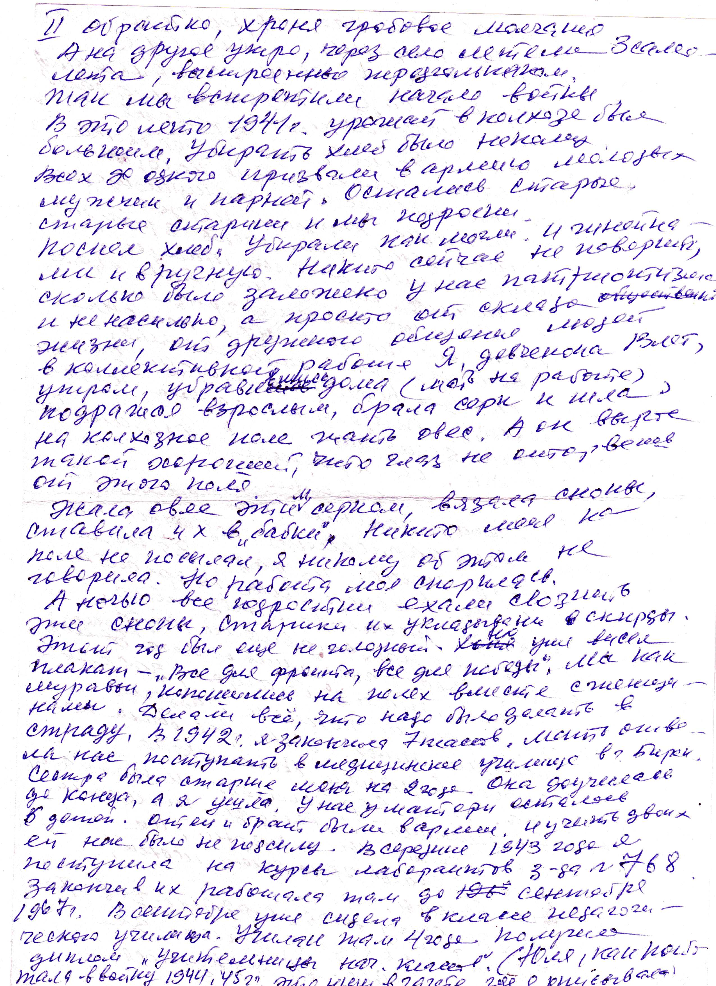

Заключение
Заключение.

Кажется, что совсем недавно наши родные ещё писали друг другу письма и так ждали когда же оно придет. Читали залпом и скорее писали ответ.

Много на самом деле в письме можно рассказать. Может быть, кто-то их до сих пор пишет и так же ждет. А кто-то хранит их годами, например родственники которых давно уже нет, а память о них хранится до сих пор. Порой в письмах целая жизнь.

Когда вы положите перед собой чистый лист, то перед тем как писать, задумайтесь над строчками этого стихотворения.
Простой бумаги чистый лист!
Ты бел, как мел. Не смят и чист.
Твоей поверхности пока
Ни чья не тронула рука.
Чем станешь ты? Когда, какой
Исписан будешь ты рукой?
Кому и что ты принесёшь?
Любовь? Разлуку? Правду? Ложь?

Память – одно из важнейших свойств бытия, любого бытия: материального, духовного, человеческого…

Лист бумаги. Сожмите его и расправьте. На нём останутся складки, и если вы сожмёте его вторично – часть складок ляжет по прежним складкам: бумага «обладает памятью».

Память противостоит уничтожающей силе времени.

Это свойство памяти чрезвычайно важно.

Память – преодоление времени, преодоление смерти.

В этом величайшее нравственной значение памяти. «Беспамятный» - это, прежде всего, человек неблагодарный, безответственный, а следовательно, и неспособный на добрые, бескорыстные поступки.

Прочитаем письма той, кто трудился в тылу и победил в этой страшной войне.

P.S. Использованы письма нашей прабабушки Нефедовой Екатерины Федоровны адресатам – нашей маме Юлии, Раисе Ермак и нам, ее правнукам в разные годы.

